实验报告
学 号： 1005183121 |  | 姓 名： 周子杰
日 期： 2021.6.25 |  | 得 分：
- 课堂练习
代码：
docker run -it --name mysqlsrv1 -p 3306:3306 -e MYSQL_ROOT_PASSWORD=123456 mysql:5.7
运行截图：
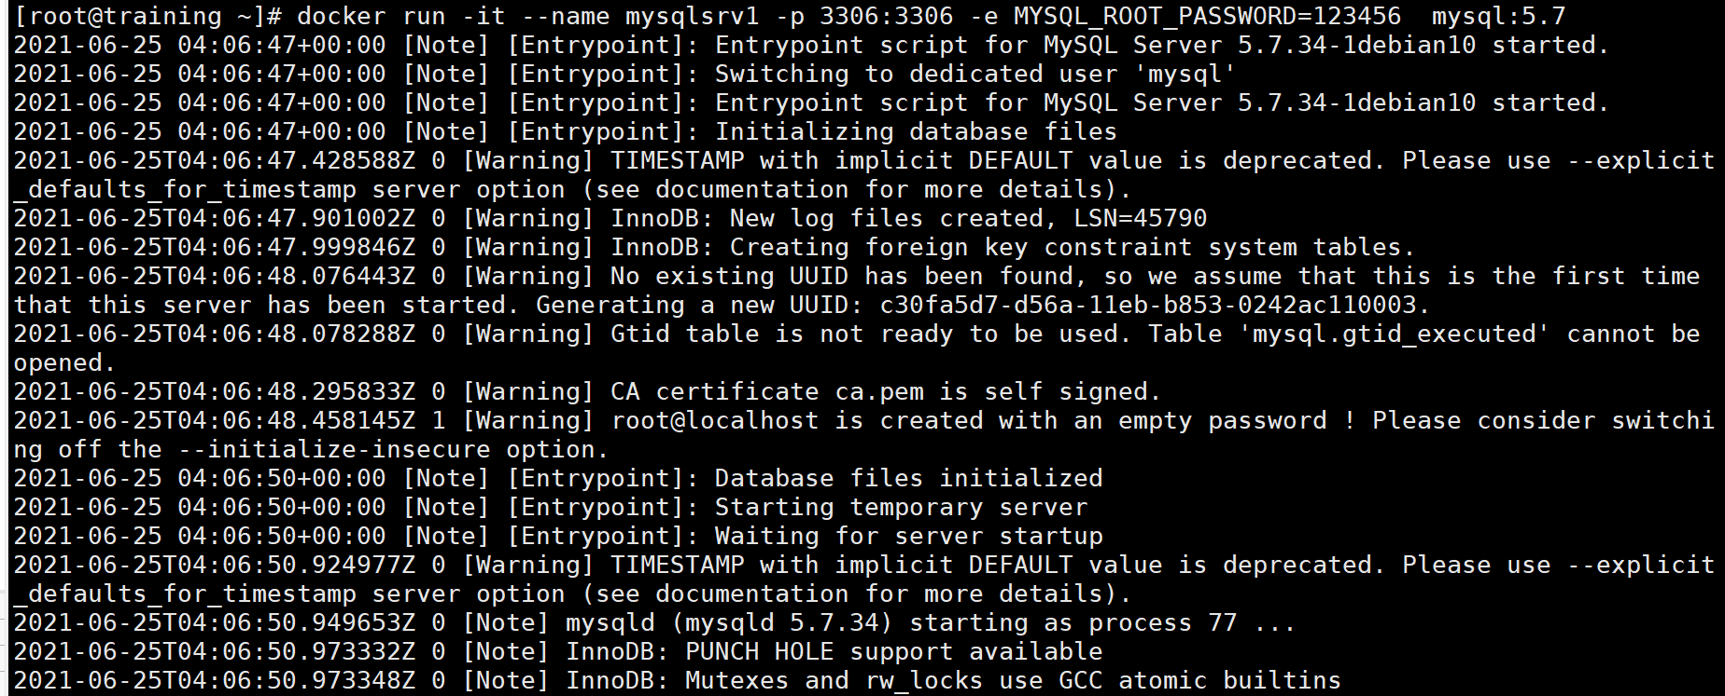
代码：
docker exec -it mysqlsrv1 bash
mysql -uroot -p123456
show databases;
运行截图：
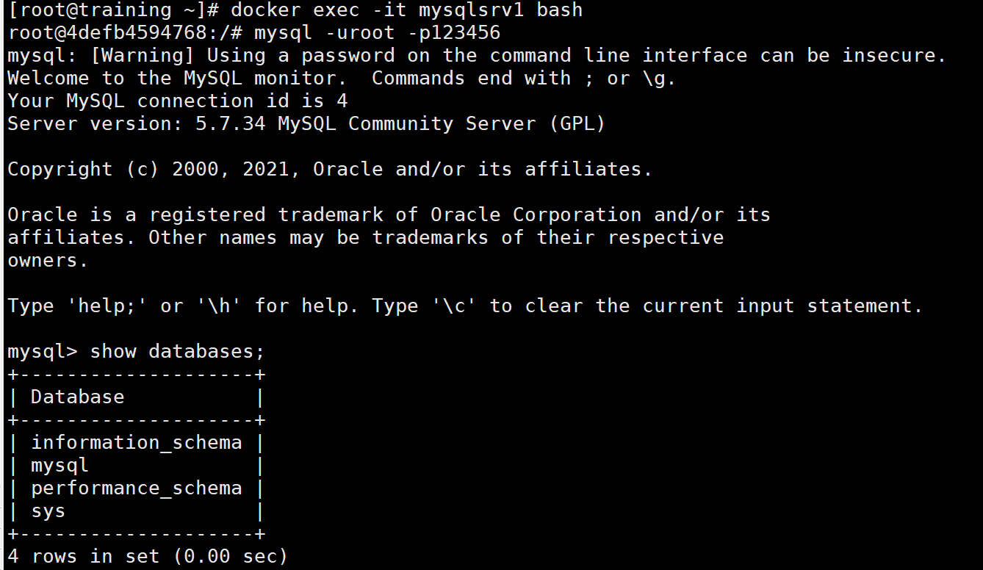
代码：
docker version
运行截图：
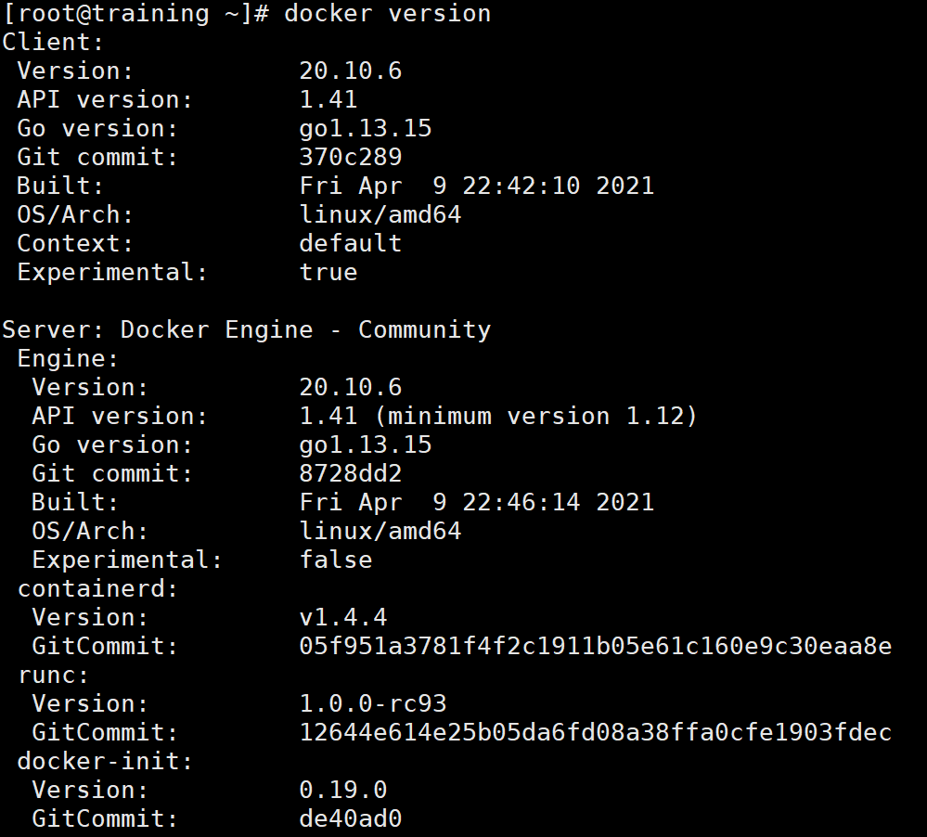
代码：
docker info
运行截图：
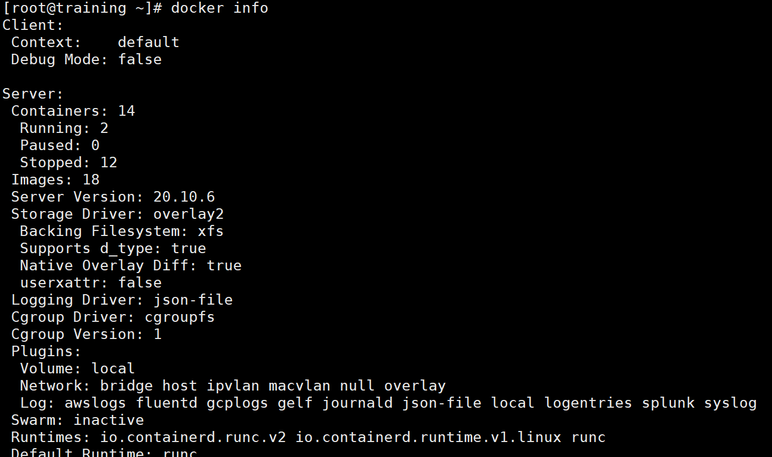
代码：
docker run hello-world
运行截图：
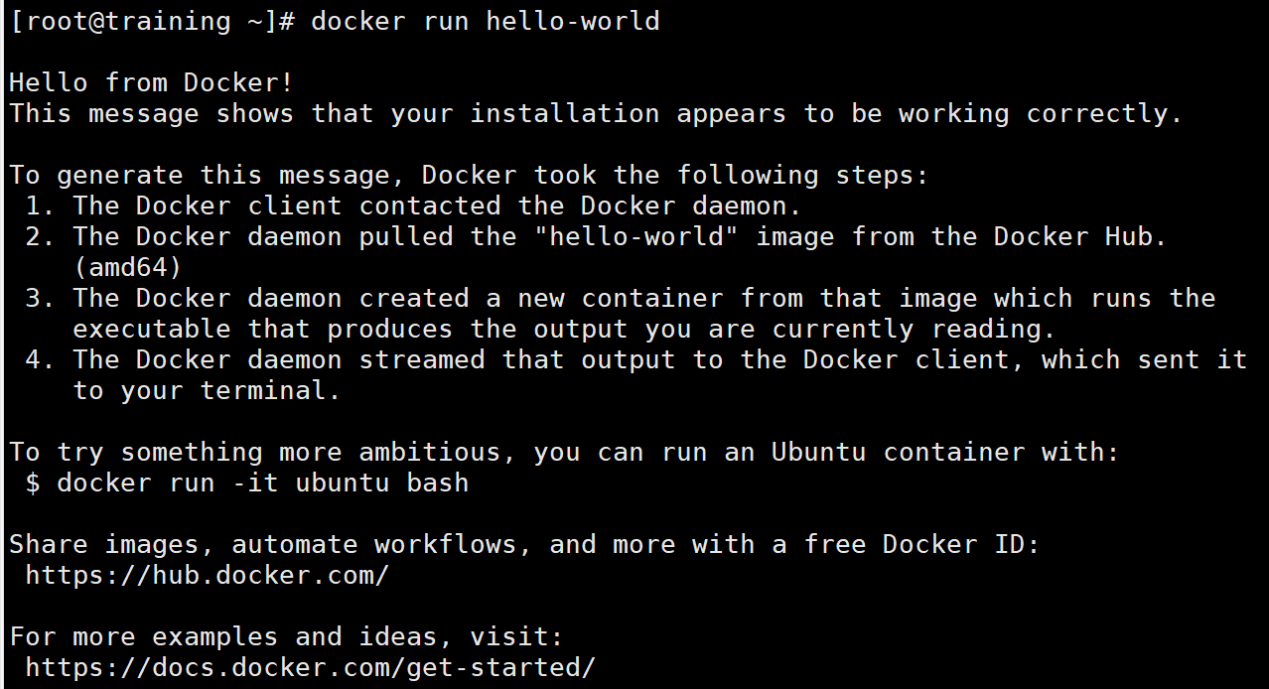
代码：
docker run -d -p 80:80 --name webserver nginx
运行截图：
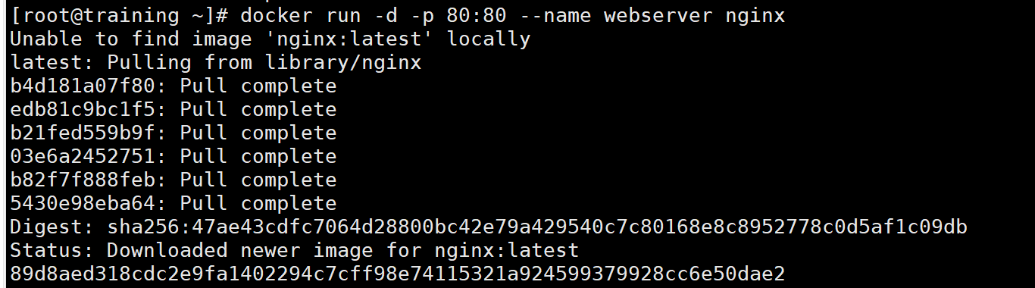
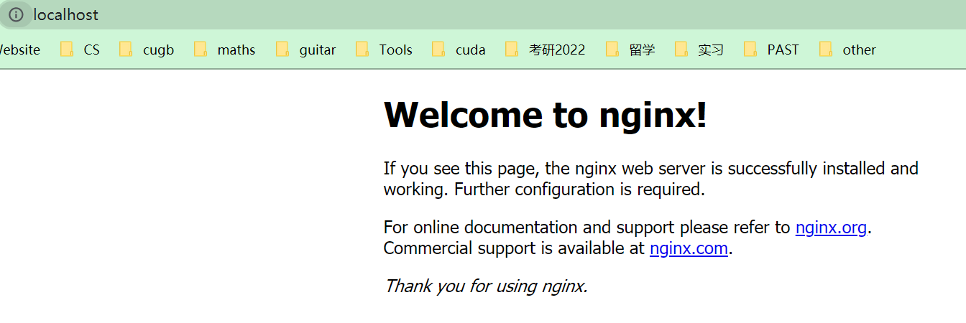
代码：
docker run -it busybox sh
运行截图：
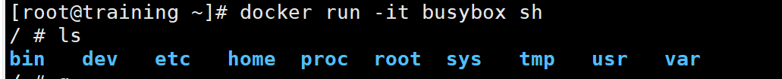
代码：
docker run busybox iplink show eth0
运行截图：
代码：
docker ps
运行截图：
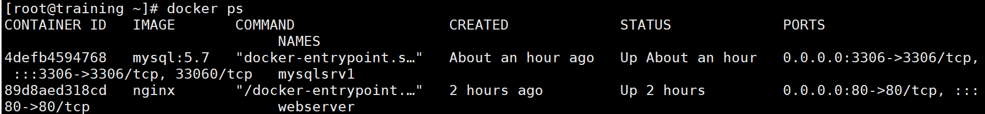
代码：
docker exec -it webserver bash
docker exec -it 83c1fad37f8f bash
运行截图：
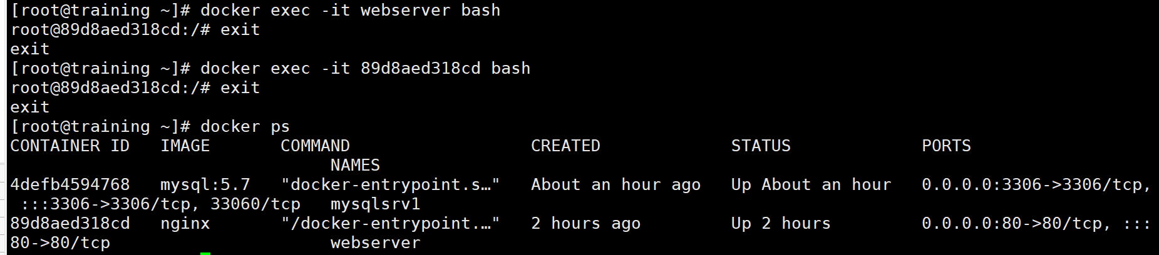
代码：
docker inspect <containerId>
运行截图：
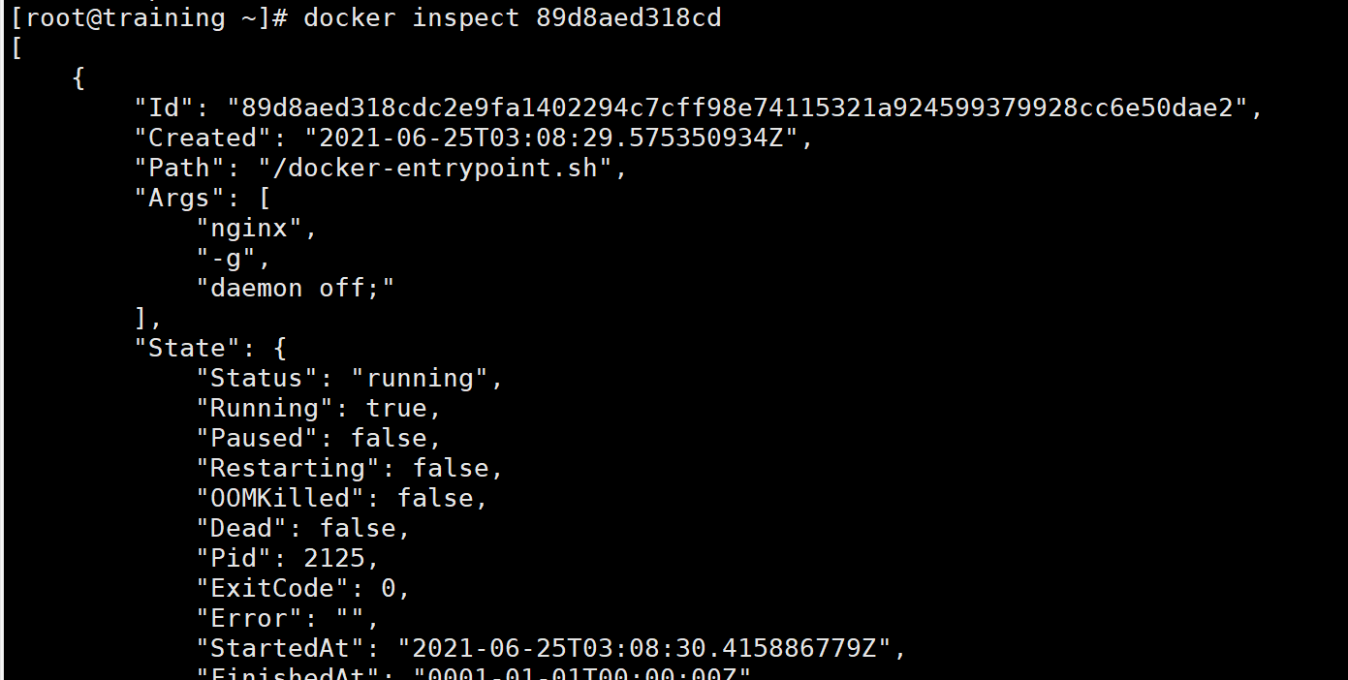
代码：
docker logs <containerid>
运行截图：
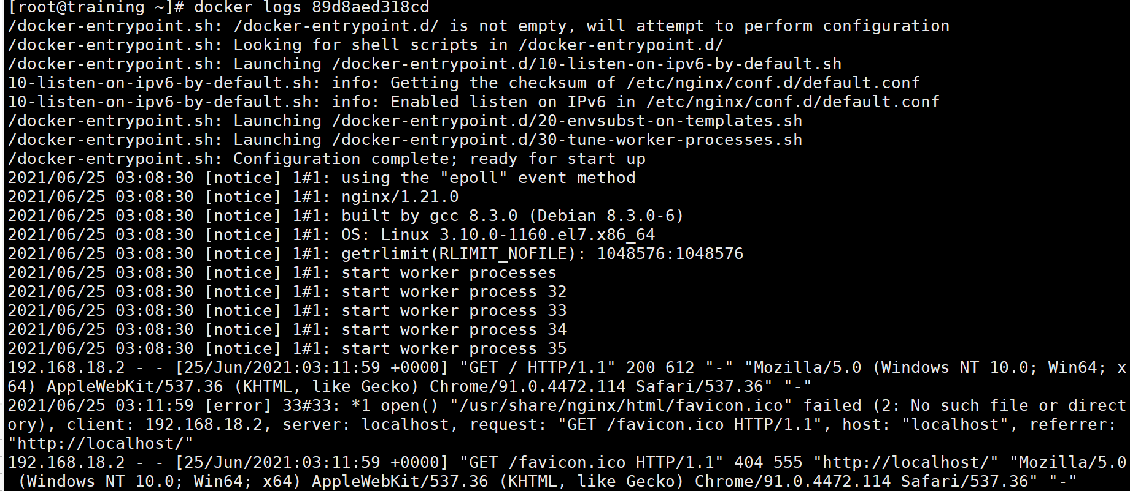
- 课后作业
题目：
1. 启动一个busybox容器，把本机的 /mydata目录映射到容器里的/userdata 目录，进入容器，查看目录，编辑文件，在看主机上的文件变化情况
过程：
1、启动一个busybox容器
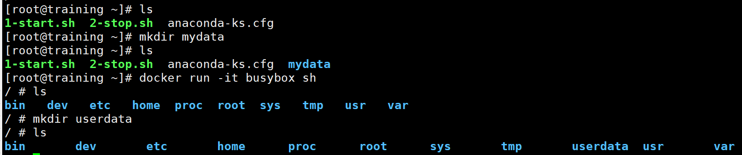
2、创建文件夹
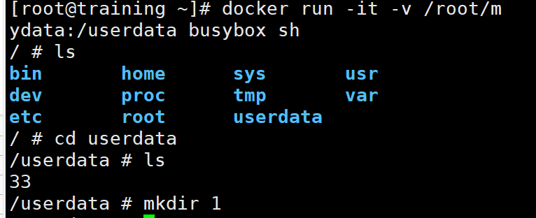
3、映射
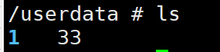
4、查看目录，并在userdata中新建一个文件夹
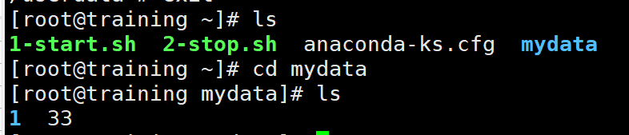
5、查看主机文件，发现mydata中的内容改变

题目：
2. 创建一个MySQL容器，放在后台运行，开一个新的SHELL终端，查找容器对应的进程，尝试杀掉进程，看看容器是否退出，并解释原因
过程：
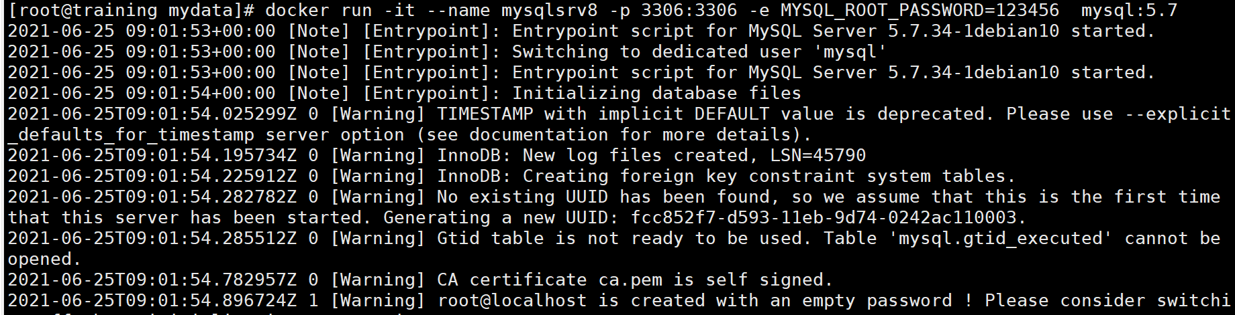
1、创建MySQL容器
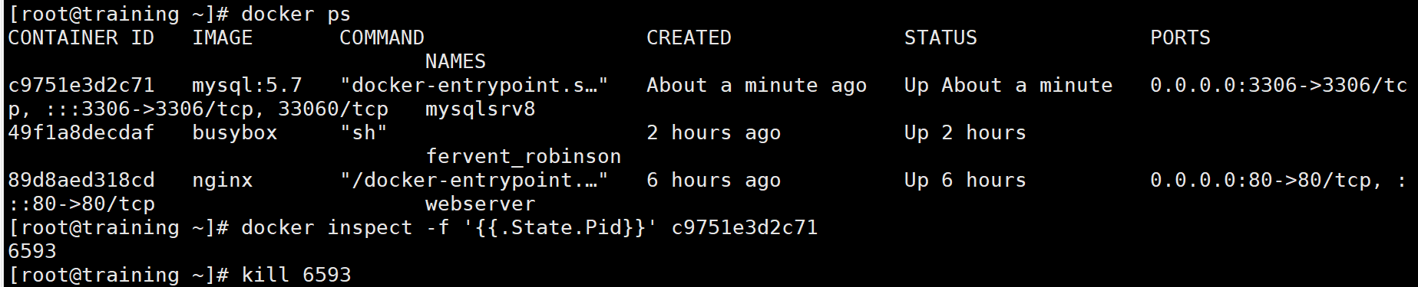
2、查看端口号所对应的进程id并用kill杀死进程
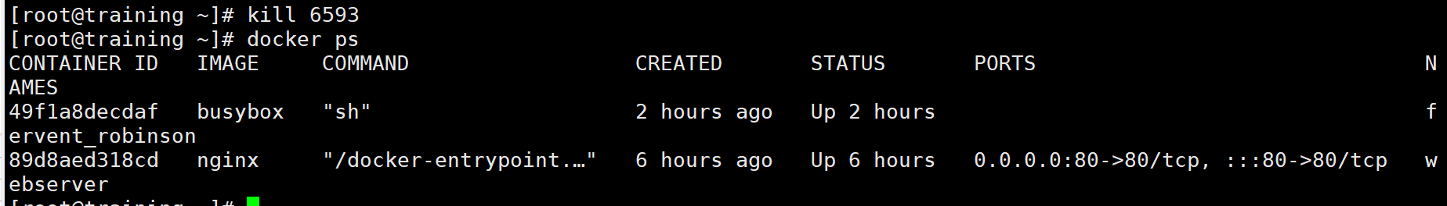
3、查看容器，发现容器已经退出
解释：
杀死进程后容器没有设置重启则容器不重启，也就是退出。

题目：
3. 创建一个MySQL容器，放在后台运行，确保创建容器的时候 添加参数 --restart=always ，在宿主机上查找容器对应的进程，尝试杀掉进程，看看容器是否退出，并解释原因
过程：
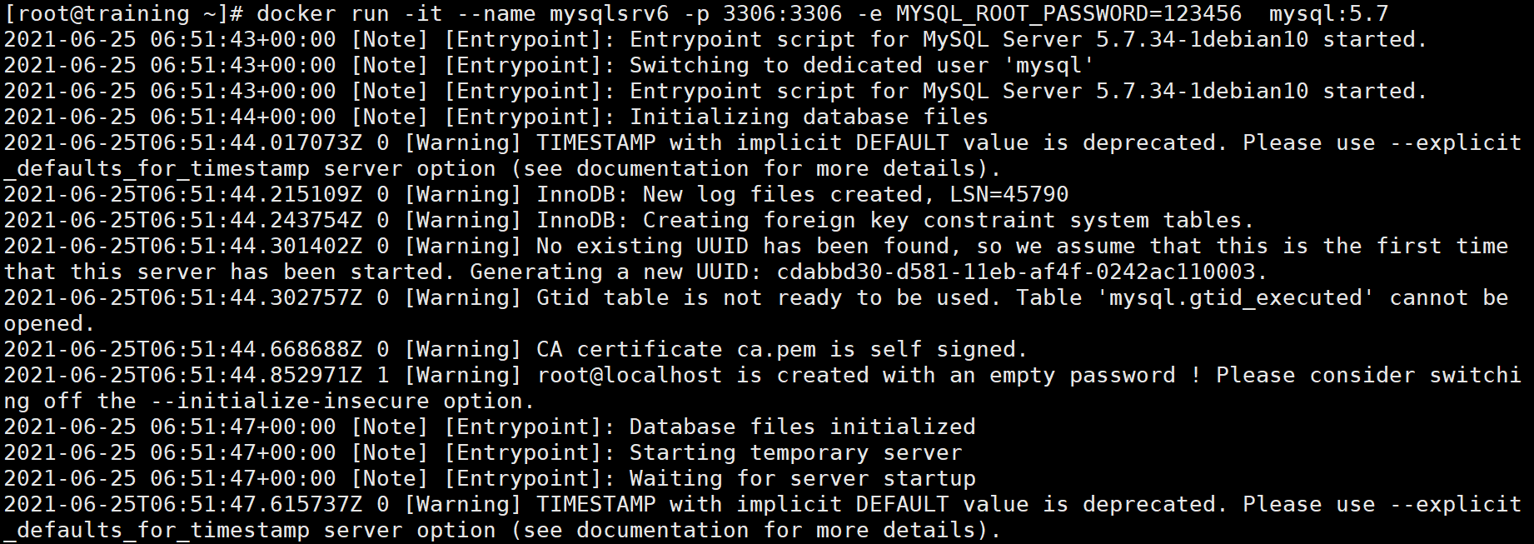
1、创建MySQL容器
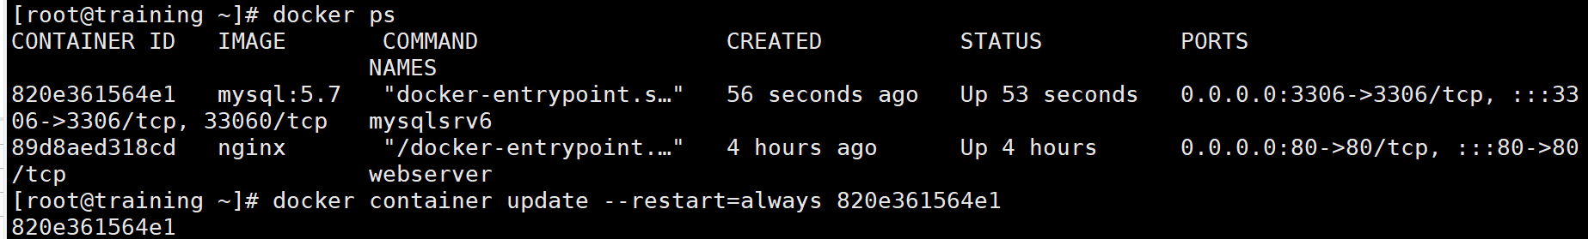
2、设置-–restart=always
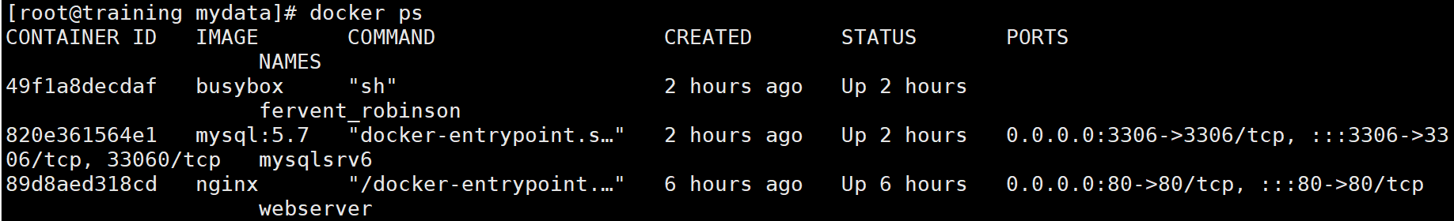
3、查找进程
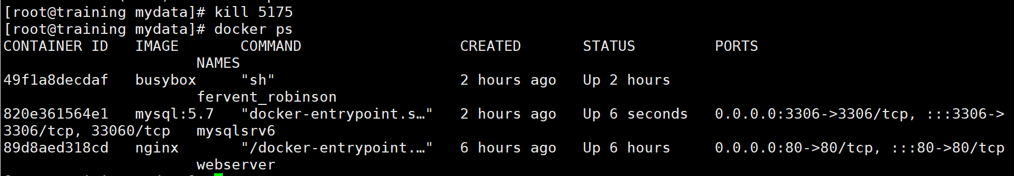
4、杀死进程后可以看到进程依旧存在
解释：
杀死进程后容器重启，所以容器实际上没有退出。

题目：
4. 进入MySQL容器中看是否有vi的命令，并且解释原因
过程：
1、进入容器
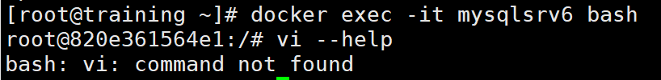
2、发现没有vi命令
解释：
如果容器本身无vi命令，则无法使用vi。

题目：
5. 排查容器的练习
用busybox启动一个容器，验证nginx的容器正常工作
docker exec命令行方式进入nginx容器，获取nginx容器的IP地址（ip a）
Busybox启动一个容器，并且ping nginx容器的IP，确认可以网络互通
在busybox容器里用下列命令（bin目录下）行排查nginx容器是否正常：
1 wget http://<nginxip>:80
2 curl http://<nginxip>:80
3 telnet <nginxip> 80 或者8080，对比效果
过程：
1、启用busybox
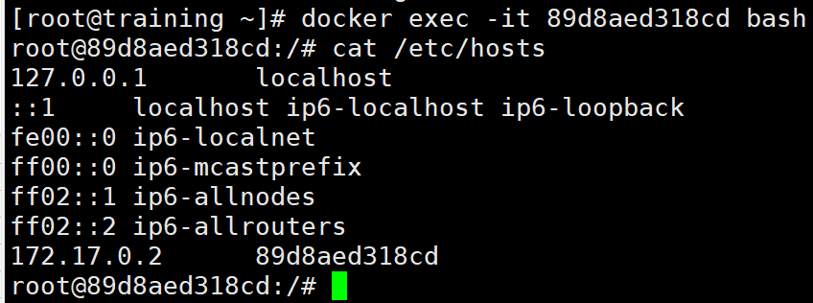
2、进入nginx容器，获取ip地址
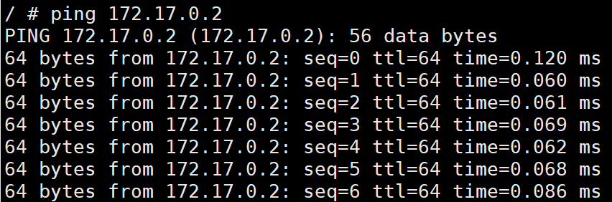
3、ping ip
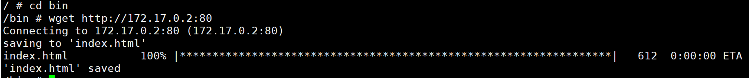
4、wget http://<nginxip>:80
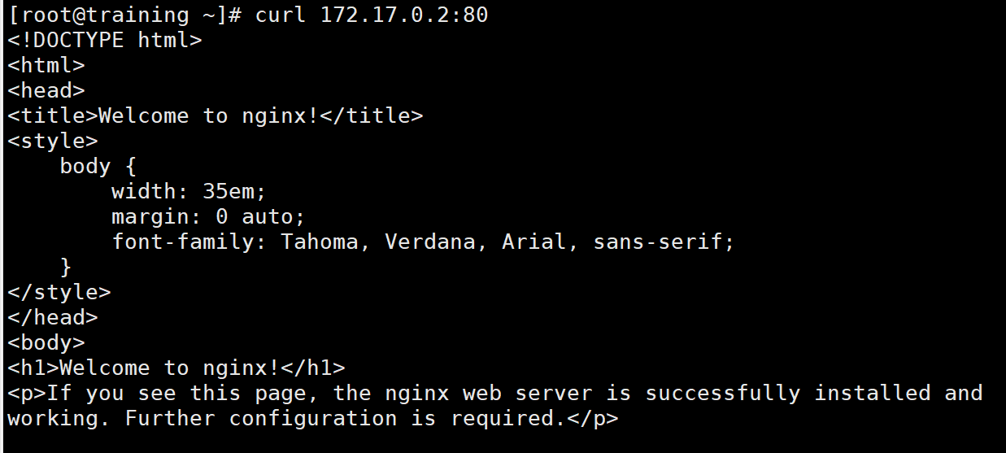
5、curl http://<nginxip>:80
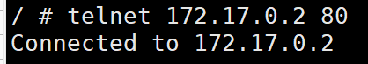
6、telnet <nginxip> 80 或者8080，对比效果，可以看到对于80可以连接，对于8080无法连接。

